附件：

**资产存放地更新指南**

1、登录资产管理与服务平台

资产管理与服务平台登录方式如下：

（1）登录国资处网站（http://gzc.ouc.edu.cn/main.htm）后点击左侧“资产管理与服务平台”，进入平台后点击“教师系统登录”，跳转到统一身份认证登录界面，输入账号密码登录。

（2）登录学校“信息门户”，点击右侧“资产管理与服务平台”按钮，可直接进入资产管理与服务平台，无需再输入账号密码。

2、资产存放地更新

进入平台后，点击左侧“我领用的资产”，右侧界面显示教职工本人名下所有资产情况。

（1）单台件资产更新存放地：点击将要修改存放地的资产右侧对应的“修改”按钮，可进入修改界面，补充“存放地”与“我的备注”后点击“保存”按钮即可完成。

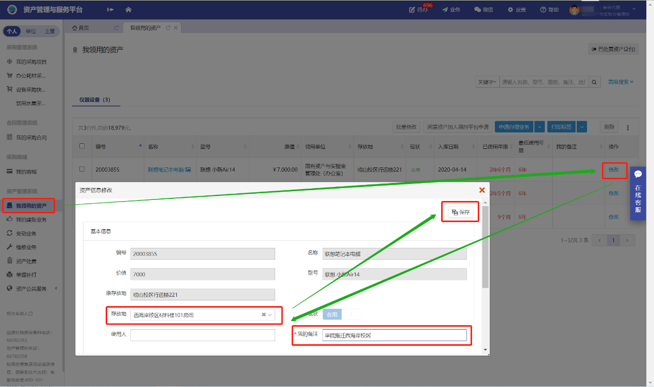

（2）批量资产更新存放地：点击将要修改存放地的资产左侧的复选框，选中资产后该复选框呈现“√”的状态，继续点击“批量修改”按钮即可进入存放地修改界面，批量修改存放地信息。

